hai
国都报告系列 2012年11月6日星期二
国都贵金属日报

【重要资讯】
国都期货研发服务部
分析师：李健
执业编号：F0253574
电话：010-84183026
邮箱：lijian@guodu.cc

地址：北京市东城区东直门南大街3号国华投资大厦10层
国都期货有限公司
网址：www.guodu.cc


1.美国谘商会(Conference Board)周一发布报告称，美国10月谘商会就业趋势指数为108.16，较上月上升0.5%。9月谘商会就业趋势指数修正后为107.63，初值为107.86。
2.印度央行(Reserve Bank of India)行长Duvvuri Subbarao周一表示，该央行可能于明年1月份再次放松货币政策，只要经济增长及通胀形势如预期般发展。
3.香港统计处周一最新公布的数据显示，香港9月向中国大陆出口黄金年率跳涨23%。数据显示，香港9月向中国大陆出口黄金年率跳涨23%，至69.711公吨。8月为53.508公吨。
4.美国供应管理协会(ISM)周一发布报告称，美国10月ISM非制造业采购经理人指数(PMI)为54.2，预期为54.5，9月份该数据为55.1。
5.数据编撰机构Markit周一公布的数据显示，英国10月Markit/CIPS服务业PMI为自52.2下降50.6，为2010年12月以来最低水平，逼近荣枯分界线50，并劣于52.0的预期。
6.全球最大的黄金上市交易基金(ETF)--SPDR Gold Trust截至11月2日的黄金持仓量维持在1,336.30吨。
【分析建议】
上一交易日comex贵金属价格小幅反弹，在大幅下跌后多空都比较谨慎，近期有一系列重要事件建议大家关注，周二美国大选结果将揭晓，而希腊议会将就该国2013年财政预算案和撙节计划进行表决，而周四欧洲央行和英国央行将举行利率政策会议，下周早期欧元区财政部长会议将召开，操作空单谨慎持有。
【本周重要财经事件】
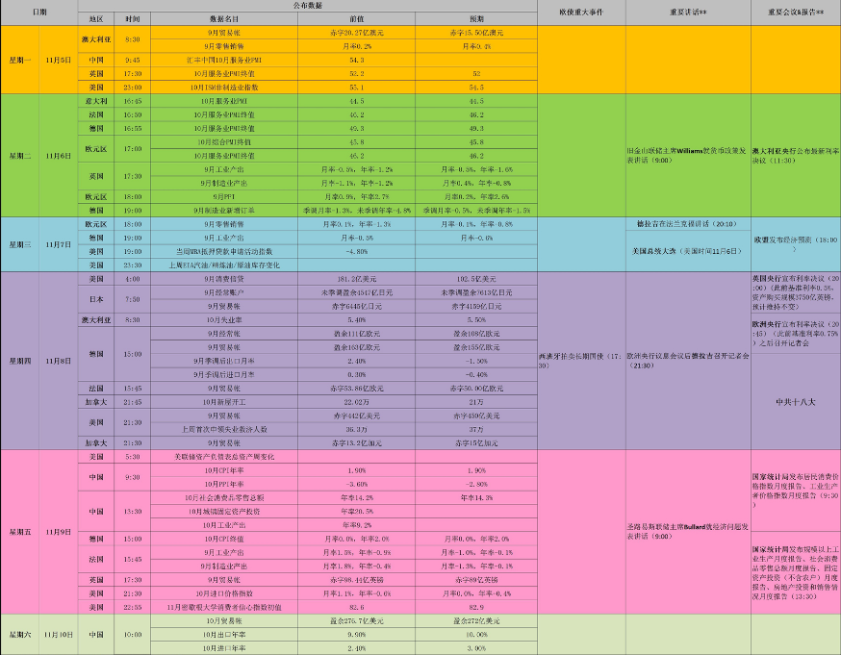图表来源：http://wallstreetcn.com/
免责声明：
如果您对本报告有任何意见或建议，请致信于国都信箱(yfb@guodu.cc），欢迎您及时告诉我们您对本刊的任何想法！
本刊所有信息均建立在可靠的资料来源基础上。我们力求能为您提供精确的数据，客观的分析和全面的观点。但我们必须声明，对所有信息可能导致的任何损失概不负责。
本报告并不提供量身定制的投资建议。报告的撰写并未虑及读者的具体财务状况及目标。国都期货研究团队建议投资者应独立评估特定的投资和战略，并鼓励投资者征求专业财务顾问的意见。具体的投资或战略是否恰当取决于投资者自身的状况和目标。
版权声明：（c）本报告版权为国都期货有限公司所有。本刊所含文字、数据和图表未经国都期货有限公司书面许可，任何人不得以电子、机械、影印、录音或其他任何形式复制、传播或存储于任何检索系统。不经许可，复制本刊任何内容皆属违反版权法行为，可能将受到法律起诉，并承担与之相关的所有损失赔偿和法律费用。涉及版权的所有问题请垂询：010-64000083。

